PATHOLOGIES DU SYSTÈME ENDOCRINIEN
Les Thyroïdites — Fiche de révision

ESN • Module 12 • Pascale FAIVRE • 25/03/2026
1. RAPPELS — Axe hypothalamo-hypophyso-thyroïdien

Cascade de régulation
- Hypothalamus → TRH → Hypophyse → TSH → Thyroïde → T4 (93 %) + T3 (7 %)
- Transport sanguin via TBG → captation tissulaire
- Conversion périphérique T4 → T3 active (désiodase 5') ou T3r inactive
- Rétrocontrôle négatif : T3/T4 élevées freinent TSH

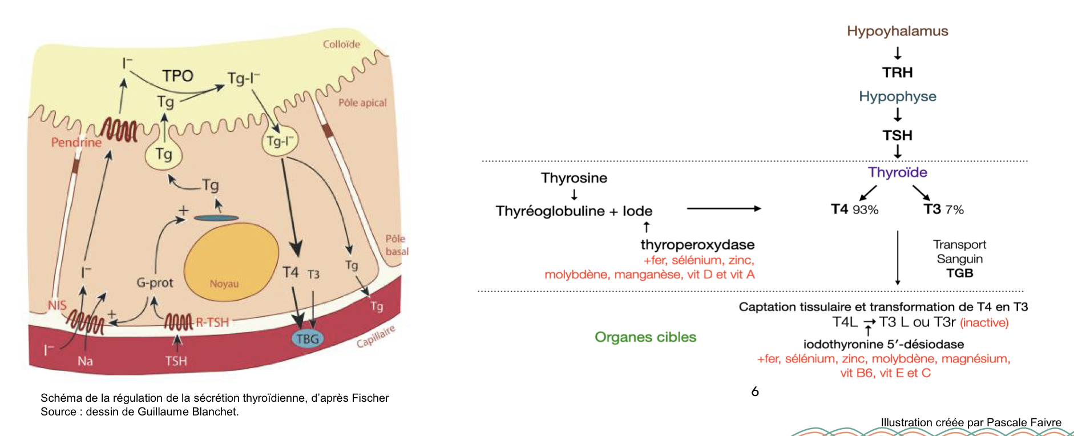
Schéma du thyréocyte et cascade de synthèse des hormones thyroïdiennes (Pascale Faivre / Guillaume Blanchet)

📝 Note de cours
Le thyréocyte nécessite l'iode (I⁻) qui entre via le transporteur NIS (co-transporteur Na⁺). La pendrine achemine ensuite l'iodure vers la colloïde (zone de stockage). Sous l'action de la TSH, la thyroglobuline (Tg) est produite, puis assemblée avec l'iode par la thyroperoxydase (TPO) → formation de T4 et T3, exportées dans la circulation via TBG vers les organes cibles.
⚠ Si production d'HCl insuffisante (ex. : inhibiteurs de pompe à protons), l'iode ne peut pas être transformé en ion iodure → trouble de l'absorption thyroïdienne.

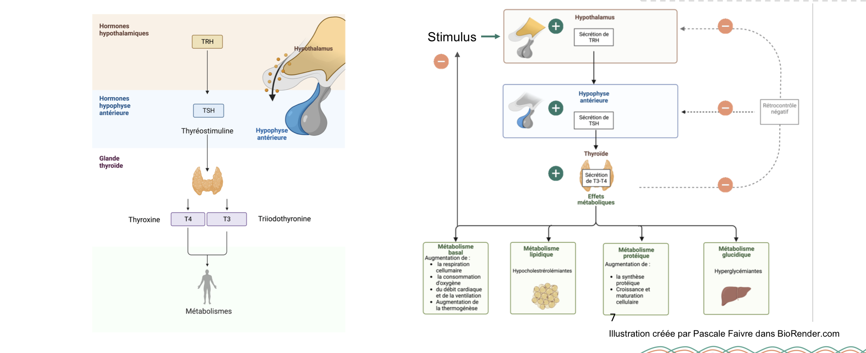
Régulation HT : axe thyréotrope et rétrocontrôle négatif (Pascale Faivre — BioRender)

Cofacteurs indispensables à la synthèse
- TPO : Fer, sélénium, zinc, molybdène, manganèse, vit D, vit A
- Désiodase (T4→T3) : Fer, sélénium, zinc, molybdène, magnésium, vit B6, vit C, vit E
- Iode : ANC adulte : 150 µg/j — enceinte/allaitante : 200 µg/j — conserver en boîte hermétique
- T3 reverse : Excès si stress, carence sélénium, inflammation → symptômes d'hypo malgré T4 normale
Normes biologiques

Marqueur | Norme Santé (Dr Claeys) | Norme laboratoire
TSH | 0,25 – 1,3 mUI/l | 0,3 – 4,3 mUI/L
T3 libre | 3,5 – 4,5 pmol/l | 3,5 – 6,5 pmol/l
T4 libre | 15 – 18 pmol/l | 9 – 26 pmol/l
R-T3 | 15 – 35 ng/dl | —
Anti-TPO | < 34 kUI/l | < 34 kUI/l
Anti-Tg | < 115 kIU/l | < 115 kIU/l
⚠ TSH santé ≈ 1,3–1,5 mUI/l — plus la TSH monte, plus le risque de pathologie augmente. La T4 seule ne permet pas de détecter une mauvaise conversion T4→T3.
Dosages supplémentaires — bilan complet selon Dr Claeys

Dosages classiques — Normes santé (Dr Claeys) | Dosages supplémentaires — Normes santé (Dr Claeys)
TSH : 0,25 – 1,3 mUI/L  T3 libre : 3,5 – 4,5 pmol/L  T4 libre : 15 – 18 pmol/L | T3/TBG : 0,04 – 0,1  T3 urinaire : 800 – 2 500 pmol/24h  T4 urinaire : 550 – 3 160 pmol/24h  Ac anti-TPO < 30 U/mL  Ac anti-AT < 30 U/mL  R-T3 : 15 – 35 ng/dL  Cortisone (selon le sexe)  Iodurie : 170 – 280 µg/24h  Ferritine > 100 µg/L  Zinc > 100 µg/dL  Sélénium : 50 – 150 µg/L  Vitamine D : > 40 ng/mL  Vitamine B12 : > 300 ng/mL

📝 Note de cours
La TSH ne renseigne pas bien sur une hypothyroïdie intracellulaire : la TSH peut être normale, T4 normale, mais si T3 est abaissée de seulement 30 %, cela représente une diminution de 80 % en intracellulaire → hypothyroïdie intracellulaire non détectée par le bilan classique.
Toujours demander T3L en plus de TSH et T4L. En Belgique, les T3 et T4 urinaires sont très utilisées.

2. CLASSIFICATION DES THYROÏDITES

Définition : Inflammation de la thyroïde d'origine infectieuse, inflammatoire ou auto-immune.
4 présentations cliniques à identifier en entretien
- Douleur / inflammation : Cervicalgies, otalgie, dysphagie, fièvre, asthénie
- Dysfonction hormonale : Hyperthyroïdie ou hypothyroïdie (cf. tableau des symptômes)
- Goitre / nodule : Présent dans ~50 % des cas
- Auto-immunité : Présence d'Ac anti-TPO, anti-Tg, TRAK

TYPE | BIOLOGIE | CLINIQUE | ÉVOLUTION
Aiguë  Infectieuse / bactérienne | VS/CRP : Élevés  Fonction : Normale  Anticorps : Absents  Microbiologie : Bactéries, parasites, champignons | Douleur : Oui — cervicale  Irradiation : Rare  Diag. diff. : Kyste, abcès pharyngé | ✓ Guérison
Subaiguë de Quervain  Post-virale ORL — « Grippe de la thyroïde » | VS/CRP : Élevés  Fonction : Hyperthyroïdie initiale puis Hypo (¾ cas)  Anticorps : Absents (le plus souvent)  Microbiologie : Sérologie virale ? | Douleur : Oui — goitre asymétrique ferme + syndrome grippal  Irradiation : Oreilles, dents  Diag. diff. : Kyste, angine, abcès, carcinome  Traitement : AINS, corticoïdes | • Récidives fréquentes  • Très faible risque hypothyroïdie définitive
Subaiguë lymphocytaire  Silencieuse — Post-partum (6 % des grossesses) | VS/CRP : Non élevés  Fonction : Hyper → parfois Hypo  Anticorps : Présents (anti-thyroïdiens)  Microbiologie : Négative | Douleur : Non  Post-partum : Hyper vers 2ème mois → Hypo vers 3–6ème mois  Mère : Pré-éclampsie, hémorragie post-partum  Fœtus : Hypotrophie, anomalie développement cérébral  Diag. diff. : Maladie de Basedow | • Transitoire < 1 an  • Récidive : 40 % des cas  • Définitive : 20 % des cas
De Hashimoto  MAI chronique lymphocytaire — 15 % de la population | VS/CRP : Exceptionnel  Ac anti-TPO : Présents — 90 % des cas (< 34 kUI/L)  Ac anti-Tg : Présents — 20–50 % des cas (< 115 kIU/L)  Fonction : Normale puis hypothyroïdie progressive  TSH : Surveiller > 1,3 mUI/l | Douleur : Très rare  Hashitoxicose : Phase hyper transitoire initiale (montagnes russes)  Génétique : HLA B8DR3 — femme 30–60 ans  Terrain : Stress, vit D↓, gluten (80 %), dysbiose (50 %)  Co-path. : Biermer, lupus, PR, SOPK, insuff. surrénale | • Goitre puis atrophie  • Hypothyroïdie définitive  ⚠ Fatigue surrénalienne dans 90 % des cas
Maladie de Basedow  MAI — goitre toxique diffus — 10 femmes / 1 homme | TRAK : Présents — Ac stimulants anti-RTSH  TSH : Basse — rétrocontrôle inefficace  T3/T4 : Élevées de façon persistante  VS/CRP : Variables | Déclencheurs : Stress, infection, grossesse  Orbitopathie : Exophtalmie — atteinte rétro-orbitaire  Mimétisme mol. : Yersinia enterocolitica / récepteur TSH  Tabac : Facteur de risque ET évolution plus sévère  Co-path. : Vitiligo, Gougerot, Biermer, diabète | • Hyperthyroïdie persistante  • Possible transition → Hashimoto  ⚠ Prise en charge médicale obligatoire
De Riedel  Fibreuse / sclérosante | VS/CRP : Élevés  Fonction : Normale  Anticorps : Absents  Microbiologie : Négative | Douleur : Oui  Irradiation : Non  Diag. diff. : Goitre, carcinome | Rarement favorable  • Fibrose extensive possible

3. LES THYROÏDITES EN DÉTAIL

Hypothyroïdie
- Franche : TSH > 10 mU/l + T4 basse + signes cliniques
- Frustre / subclinique : TSH 4,5–10 mU/l + T4 normale + peu de signes — confirmer sur 2 dosages à 1 mois
- Primaire : Atteinte de la thyroïde elle-même — TSH élevée, T4 basse
- Secondaire : Atteinte axe hypothalamo-hypophysaire — TSH normale ou basse + T4 basse
- Étiologies : Hashimoto, carence iode, iatrogène (amiodarone, lithium, radiothérapie), chirurgie, De Quervain
- Complications : Myxœdème (adulte) — retard de développement (enfant non traité)

📝 Note de cours
Doser la TSH et T3 est plus logique que TSH + T4, car le dosage de T4 seule ne détecte pas une mauvaise conversion T4→T3, ni une conversion excessive en T3 reverse.

Symptômes comparatifs HYPER / HYPO

Système | HYPERTHYROÏDIE | HYPOTHYROÏDIE
Cœur | Tachycardie | Bradycardie
Muscles | Tremblements / faiblesse musculaire | Myalgie, crampes, arthralgie
Psychisme | Hyperémotivité, nervosité, insomnie | Apathie, ralentissement, dépression
Température | Thermophobie | Frilosité
Poids | Perte de poids | Prise de poids
Transit | Diarrhée | Constipation

📝 Note de cours
En cas de stress chronique, les surrénales libèrent des hormones de gestion du métabolisme. Quand elles s'épuisent, le relais est pris par la thyroïde qui s'épuise à son tour → passage progressif de l'hyperthyroïdie vers l'hypothyroïdie.

Hyperthyroïdie
- Clinique : TSH < 0,1 mU/l + T3/T4 élevées + signes (amaigrissement, tachycardie, nervosité…)
- Infraclinique (frustre) : TSH 0,1–0,8 mU/l + T3/T4 normales + peu de signes
- Quervain : Post-virale ORL — douleur cervicale, léger goitre asymétrique, TT : AINS, corticoïdes
- Post-partum : 6 % des grossesses — hyper vers 2ème mois → hypo 3–6ème mois — récidive 40 %, définitive 20 %
- Complications mère : Pré-éclampsie, avortement prématuré, hémorragie post-partum
- Complications fœtus : Hypotrophie, anomalie de développement cérébral

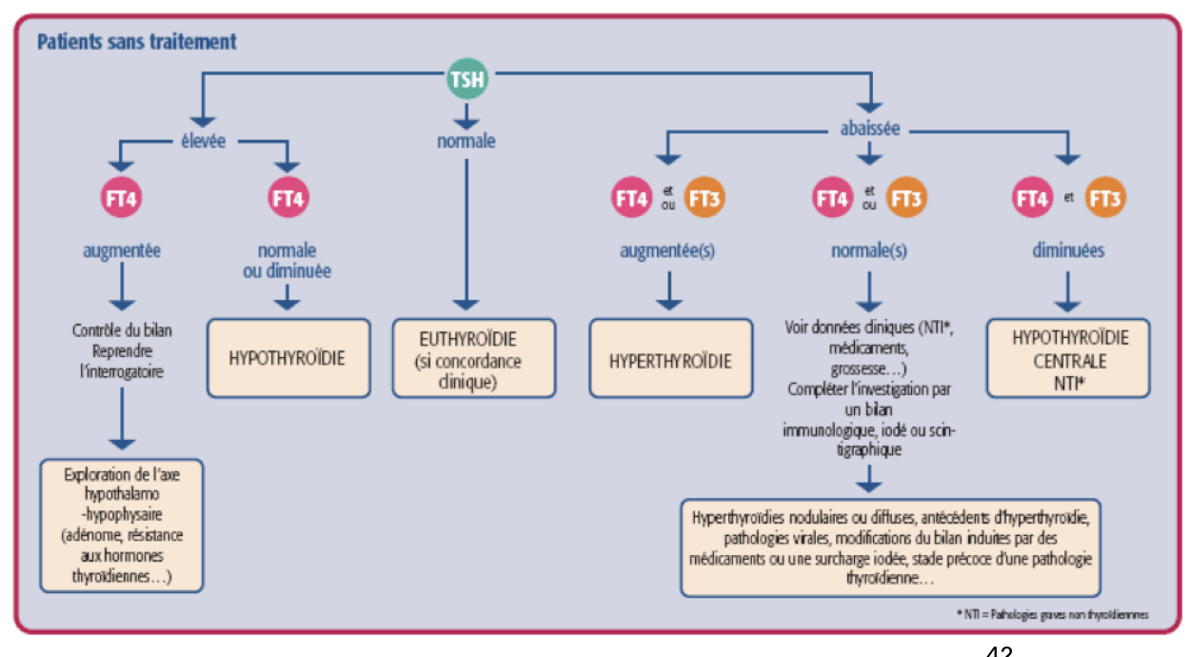
Algorithme d'exploration biologique d'une pathologie thyroïdienne selon la TSH (Biomerieux)

📝 Note de cours
Lecture de l'arbre décisionnel : partir toujours de la TSH.
• TSH élevée + FT4 augmentée → contrôler le bilan, reprendre l'interrogatoire → explorer axe hypothalamo-hypophysaire
• TSH élevée + FT4 normale ou basse → HYPOTHYROÏDIE
• TSH normale → EUTHYROÏDIE (si concordance clinique)
• TSH abaissée + FT4/FT3 augmentées → HYPERTHYROÏDIE
• TSH abaissée + FT4/FT3 normales → investigations complémentaires (données cliniques, grossesse, médicaments…)
• TSH abaissée + FT4/FT3 diminuées → HYPOTHYROÏDIE CENTRALE

Thyroïdite de Hashimoto (auto-immune)
- MAI la plus fréquente : 15 % de la population — 3× plus chez la femme
- Prédisposition génétique HLA B8DR3 — femme de 30 à 60 ans
- Étiologie : Infection virale, stress, iode, irradiation, tabagisme, hormones stéroïdiennes féminines, immunomodulateurs (interféron α)
- Mécanisme : Destruction lymphocytaire des thyréocytes → Hashitoxicose transitoire → hypothyroïdie progressive
- Ac anti-TPO : 90 % des cas (< 34 kUI/L)
- Ac anti-Tg : 20–50 % des cas (< 115 kIU/L)
- 90 % des patients présentent une « fatigue surrénalienne »
- Co-pathologies : Biermer, lupus, PR, insuffisance surrénale, SOPK
- Facteurs aggravants : Stress chronique, carence vit D, insulino-résistance, inflammation bas grade, gluten (80 %), dysbiose/candidose (50 %)

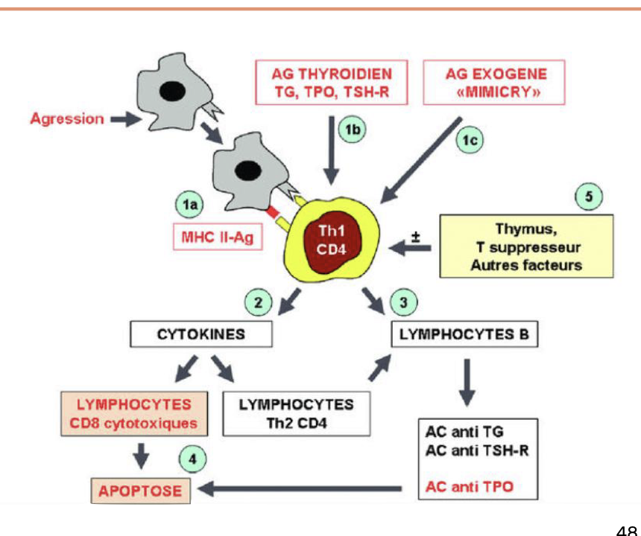
Processus immunologique — Thyroïdite de Hashimoto et Maladie de Basedow (Revue Médicale Suisse)

📝 Note de cours
Le schéma montre comment une « agression » (virus, stress, toxiques) active les lymphocytes T CD4 (Th1) via le complexe MHC II-Ag. Deux voies s'ensuivent :
• Voie Th1 → cytokines → lymphocytes CD8 cytotoxiques → apoptose des thyréocytes → HASHIMOTO
• Voie Th2 → lymphocytes B → anticorps anti-TG, anti-TSH-R, anti-TPO → si Ac stimulants → BASEDOW
Le thymus et les cellules T suppresseurs régulent (±) ce processus. Un mimétisme moléculaire (Ag exogène) peut déclencher la réaction contre les propres Ag thyroïdiens.

Maladie de Basedow (thyroïdite auto-immune — hyperthyroïdie)
- Ac anti-récepteur TSH (TRAK) stimulants → T3/T4 élevées sans frein possible
- 10 femmes pour 1 homme — déclencheurs : stress, infection
- Orbitopathie : Exophtalmie — atteinte des tissus rétro-orbitaires
- Mimétisme moléculaire : Yersinia enterocolitica / récepteur TSH
- Tabac : Facteur de risque ET d'évolution plus sévère
- Association : vitiligo, syndrome de Gougerot, anémie de Biermer, diabète

⚠ Basedow : prise en charge médicale obligatoire avant toute approche naturopathique. Le soutien naturel ne s'envisage qu'en complément du traitement allopathique (antithyroïdiens, iode radioactif ou chirurgie).
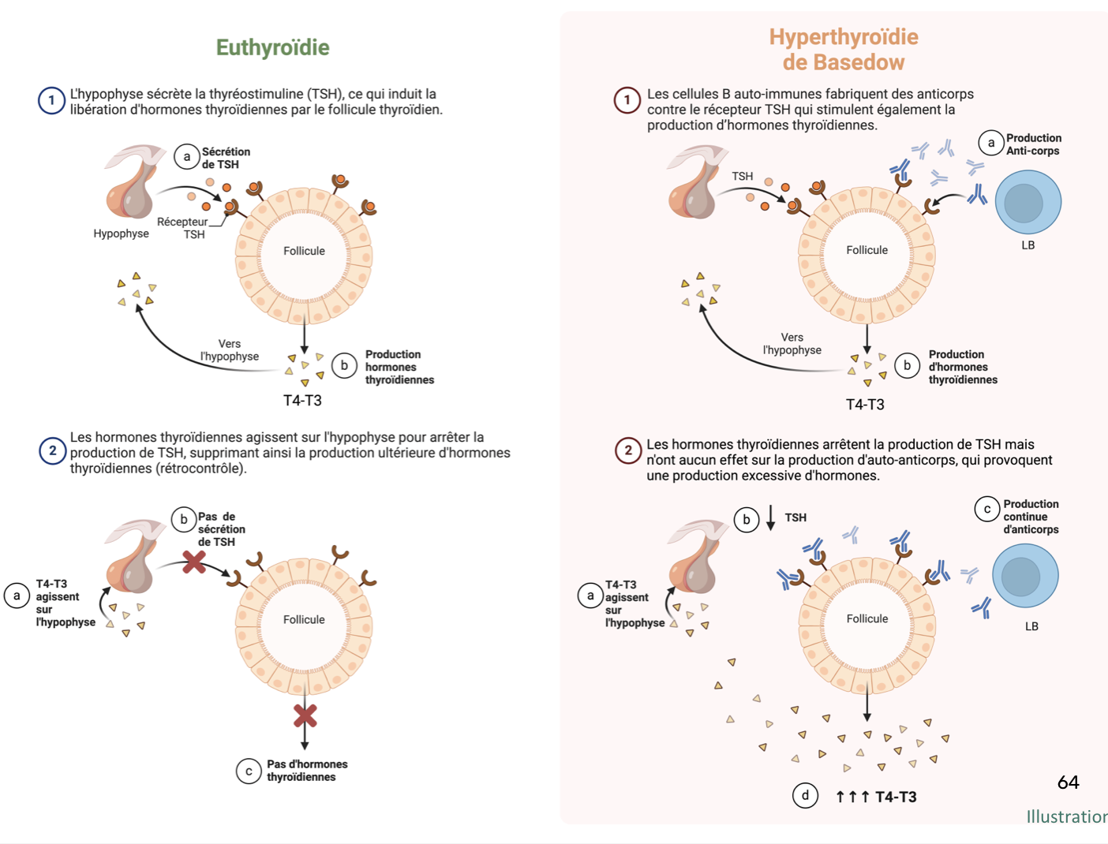
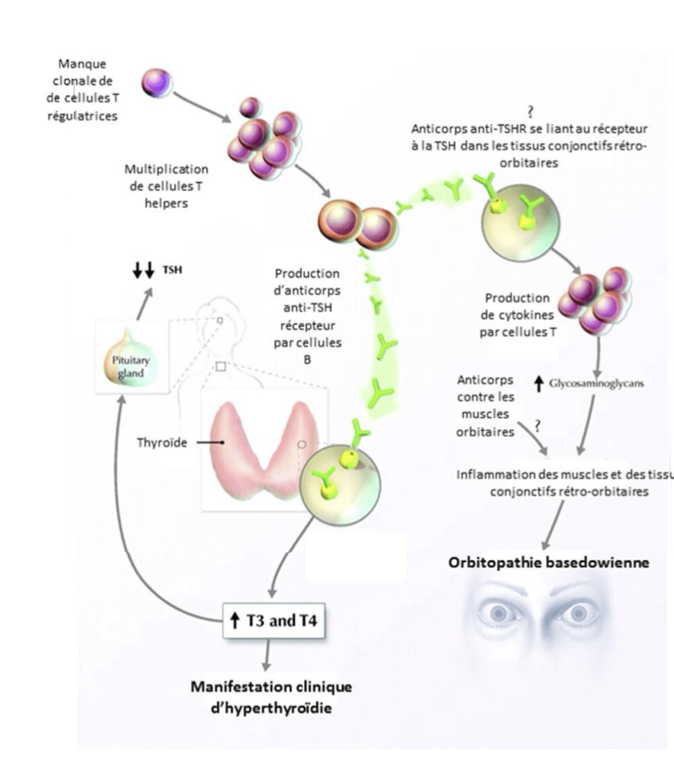

4. ANTICORPS THYROÏDIENS — Repères

- Ac anti-TPO : < 34 kUI/l — bloquent l'iode dans la TPO — marqueur principal Hashimoto (90 %)
- Ac anti-Tg : < 115 kIU/l — rôle pathogène mal connu — présents dans 20–50 % Hashimoto
- TRAK : Stimulants → Basedow | Bloquants → hypotrophie de la glande
- Bilan complet : TSH, T3L, T4L, T3R, Ac anti-TPO, anti-Tg, TRAK, iodurie, vit D, ferritine, zinc, sélénium

5. PROPOSITION THÉRAPEUTIQUE NATURELLE

Posture naturopathique
- Pathologie avérée : Prise en charge médicale préalable obligatoire
- Frustre / subclinique : Naturopathie en première ligne ou en soutien
- Toujours vérifier les bilans biologiques avant de supplémenter : Dosage des cofacteurs.
- SIM : stress, inflammation, microbiote

Anti Oxydant : Lorsqu’il y a inflammation, il y a l’oxydation qui est le prix à payer, libération des radicaux libres Anti Oxy. (Dans notre environnement, plus possible de faire sans Anti-Oxydant….
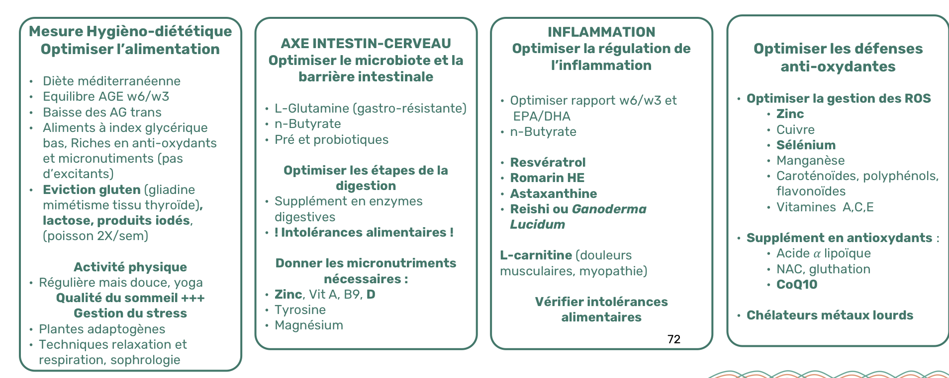
Faire les fondations, avant tout choses sinon cela part aux toilettes.

Permearoyale (de la royale)

Axe | Interventions clés | Compléments / précisions
Alimentation | Diète méditerranéenne, IG bas, anti-oxydants, éviction gluten / lactose | Poisson 2×/sem (iode)
Microbiote | L-Glutamine, n-Butyrate, pré & probiotiques | Enzymes digestives si besoin
Inflammation | EPA/DHA, resvératrol, astaxanthine, curcuma, Reishi | Vérifier intolérances alim.
Antioxydants | Sélénium, zinc, cuivre, Mn, vit A/C/E, NAC, CoQ10 | Chélateurs métaux lourds
Hypo – Thyroïde | L-Tyrosine, Gugul (T4→T3), Bacopa, Éleuthérocoque | Iode, Sélénium, Zinc, Mg, vit B
Hyper – Thyroïde | L-Carnitine 2–4 g/j, Lycope TM 30 gtt × 3/j, jus de chou | Mélisse, Lithosperme
Stress / SNA | Plantes adaptogènes, sophrologie, yoga, sommeil +++ | Valériane, aubépine
Auto-immunité | Vit D, contrôle insulino-résistance, gestion stress chronique | Réglisse, prêle

Plantes — Hyperthyroïdie
- Lycope (Lycopus europaeus) : TM 30 gtt × 3/j — antithyréotrope, inhibe désiodase T4→T3, inhibe IgG Basedow, tachycardie. On ne retirer pas l’Iode même si Hyperthyroïdie.
- Mélisse (Melissa officinalis) : Inhibe fixation TSH — anxiolytique, antispasmodique
- Lithosperme (Lithospermum officinale) : Activité antithyréotrope
Ces plantes elles vont interagir avec les immunoglobulines dans la maladie de Basedow, elles vont pouvoir inhiber la capacité des anti-corps à se lier aux récepteurs.
- L-Carnitine : 2–4 g/j — inhibe pénétration T3/T4 dans le noyau — contre myopathie et fatigue musculaire
Jus de chou (Brassica oleracea) : 2–3×/j en apéritif — goitrogène naturel, ralentit fixation iode, améliore transit rapide.
Riche en calcium, fer, iode, potassium, soufre et phosphore. On y trouve aussi
‣ Vitamines A, B1, B2, B6, C, E, K et de folate.
‣ Stimule les défenses de l’organisme,
‣ S’oppose aux substances cancérigènes,
‣ Contribue à évacuer les toxines et les hormones néfastes
‣ Active en outre la production d’anticorps utiles pour lutter contre le cancer

Plantes — Hypothyroïdie
- Gugul (Commophora mucul) : Stimule la conversion T4→T3 active
- Bacopa (Bacopa monnieri) : Adaptogène, redonne de l'énergie
- Éleuthérocoque : Adaptogène, résistance au stress
- L-Tyrosine : Précurseur des HT — associer à l'iode et au zinc
Micronutriments clés
- Sélénium : Cofacteur TPO + désiodase — réduit Ac anti-TPO — protège stress oxydatif intrathyroïdien
- Iode : Substrat HT — ⚠ contre-indiqué en excès dans Hashimoto et Basedow
- Zinc : Cofacteur enzymatique — immuno-modulateur
- Vit D : Régule immunité — carence amplifie MAI — cible > 40–60 ng/mL
- Magnésium : Anti-stress, cofacteur enzymes thyroïdiennes
- Ferritine : Nécessaire à la TPO — cible > 100 µg/L

6. AIDE-MÉMOIRE — À ne pas confondre

Terme | Définition | Marqueurs biologiques
Hypothyroïdie | Thyroïde sous-active → manque d'HT | TSH ↑ + T4 ↓ (franche) | T4 normale (frustre)
Hyperthyroïdie | Thyroïde hyperactive → excès d'HT | TSH ↓ + T3/T4 ↑
Thyroïdite | Inflammation de la thyroïde (toute cause) | Variable selon le type
Hashimoto | MAI → destruction progressive → hypothyroïdie | Ac anti-TPO ↑ ± anti-Tg ↑ + TSH ↑
Basedow | MAI → hyperthyroïdie par Ac stimulants (TRAK) | TRAK + | TSH ↓ + T3/T4 ↑
Hashitoxicose | Phase transitoire d'hyper au début de Hashimoto | TSH ↓ transitoire + Ac anti-TPO ↑

ESN — Module 12 — Thyroïdites | Fiche de révision V3 — générée depuis le support Pascale Faivre (25/03/2026)

